Conceitos sobre Reciclagem
Reciclagem é o processo de transformação de um material, cuja primeira utilidade terminou, em um novo produto igual ou sem relação com o anterior. O material que foi transformado é chamado de reciclado. É importante não confundir o conceito de reciclagem com reutilização, visto que na reutilização o material não é transformado em um novo produto. Ao reutilizar um produto, podemos aplica-lo na mesma função ou em outras funções, um exemplo é o uso de garrafas como objetos de decoração.
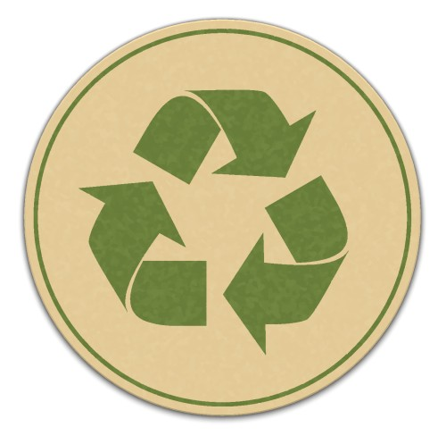
Símbolo internacional da reciclagem.
O aumento acelerado da população e industrialização causa aumento na produção de lixo. O processo de reciclagem contribui significativamente com a diminuição da quantidade de lixo e dos impactos causados pelos resíduos no meio ambiente, como a poluição do solo, água e ar. Além disso, a reciclagem reduz a retirada de matérias primas da natureza que seriam usadas para a produção de novos produtos, colabora com a limpeza e saúde pública e gera empregos.
Entre os produtos que podem ser reciclados destacam-se: o vidro (potes de alimentos, garrafas, cacos de vidro), papel (jornais, revistas, caixas de papelão, cartões), metal (latas de alumínio, pregos, arames, cobre, alumínio) e plástico (garrafas, sacos, sacolas de supermercado, copos, embalagens de materiais de limpeza).
Na reciclagem do vidro o aproveitamento da matéria prima é de 100%, ou seja, para cada tonelada de caco de vidro, obtém-se uma tonelada de vidro novo. Quanto ao papel, a matéria prima mais utilizada na sua fabricação é a madeira. Quase todo tipo de papel pode ser reciclado e a reciclagem de cerca de 50 kg de papel evita o corte de uma árvore para a produção da mesma quantidade.
O metal é um material de elevada durabilidade e sua reciclagem evita as despesas da fase de redução do minério a metal, que é uma fase com alto consumo de energia. Quanto ao plástico, existem três tipos principais de reciclagem: primária ou pré-consumo (feita com plásticosprovenientes de resíduos industrais, limpos e livres de contaminação); secundária ou pós-consumo (plásticos de diversas origens e resinas, provenientes de lixões, aterros sanitários, etc.) e terciária (transformação de resíduos plásticos em produtos químicos e combustíveis). A matéria prima usada na fabricação do plástico é a resina sintética derivada do petróleo. Assim, a cada 100 toneladas de plástico reciclado economiza-se uma tonelada de petróleo.
Há ainda a reciclagem de borracha (pneus), materiais especiais (baterias, pilhas) e entulhos (restos de tijolo, concreto, argamassa, azulejos). A reciclagem do lixo orgânico é realizada na zona rural, onde os restos de alimento são usados na fabricação de adubo orgânico.
Entre os países que mais reciclam estão os Estados Unidos, China, Japão e Alemanha. No Brasil muito pouco do lixo produzido é reciclado ou reaproveitado, o que está associado à falta de incentivos fiscais e de programas de coleta seletiva. Reciclar é contribuir com a preservação ambiental e qualidade de vida das pessoas. Nós podemos fazer a nossa parte separando o lixo reciclável do não reciclável e descartando esses lixos corretamente.

